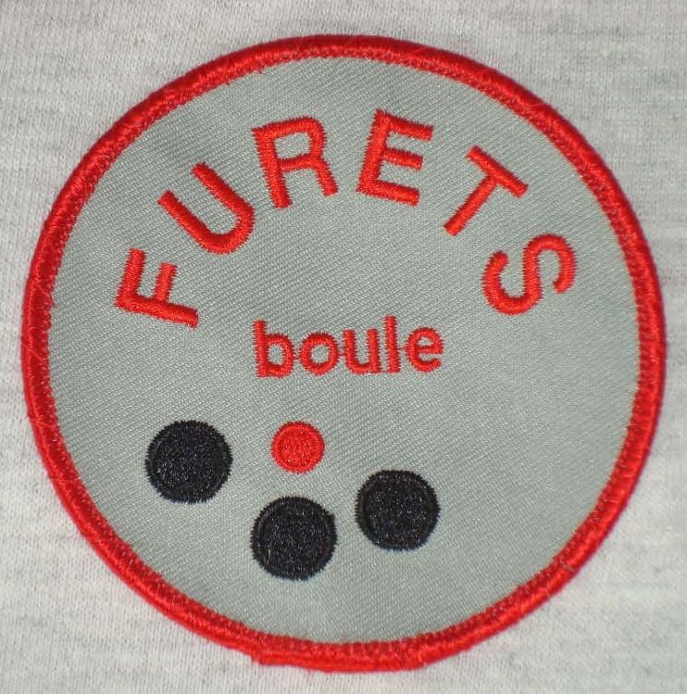
Org nr 802459-2373

Protokoll 6 fört vid Furets BK styrelsemöte 5 augusti 2025
Närvarande: Tommy Söderberg (TS), Mats Jönsson (MJ), Anita Karlsson (AK), Barbro Thorin (BT) ,Sven Berkenäs (SB), Leif Jönsson (LJ), Bengt Sterner (BS) samt Christer Fält (CF),meddelat frånvaro.
1. Öppnande
Ordf (TS) öppnade mötet och hälsade välkommen
2. Förslag till dagordning
Dagordningen godkändes
3. Val av protokollssekreterare och justerare
Till sekreterare valdes AK och till justerare Sven Berkenäs (SB)
4. Föregående mötes protokoll
Godkändes och lades till handlingarna
5. Inkommande/utgående skrivelser
Inga skrivelser denna gång.
. 6. Rapport ordförande (TS) samt vice ordförande (SB)
TS informerade om att inget hänt betr Parken, detta ligger hos miljödomstolen. Vi får avvakta besked från kommunen när det gäller det grå huset. Vidare är det bestämt att medlemsmöte äger rum kl 13.00 den 5 augusti kl 13.00
SB inget att rapportera.
7. Rapport från kassören (MJ
MJ meddelade att ekonomin var god. Furets BK fått ett netto efter Furets Cup på ca 6000 kr.
8. Rapport från sekreteraren (AK
Inget att rapportera.
9. Rapport från tävlingskommittén (BS) (LJ)
KM i dubbel har spelats och vanns av Vanne Muller o Reino Jacobsson. Tvåa blev Mai Mogren o Almesias Gonzales, Trea kom BarbroThorin o Roger Drugge och på Fjärde plats kom Margareta Ymén och Lennart Karlsson.
GP-tävlingen där medverkade 62 lag. Arrangemanget fungerade bra med Britt Ahlqvist och Christer Fält i spetsen. En eloge till alla övriga som ställde upp.
Hallandsserien går av stapeln 9-10 augusti. Samma lag spelar som i Falkenberg. Tyvärr ligger vi sist i serien.

Org nr 802459-2373

forts 9.
Inbjudan till Folkparkscupen kommer att skickas ut snarast till berörda klubbar.
10 . Rapport från Underhållskommittén (CF)
CF inget att rapportera.
11. Rapport Trivselkommittén (BT)
BT sätter upp anmälningslista för ”Räkfrossan” den 15 augusti. Pris 160:--/person. Minst 20 personer för att festen skall bli av, God mat o dryck samt lotteri.
12. Övriga frågor
Inga
13. Nästa möte
Nästa möte blir den 2/9-25 kl 11,30 i Parken.
14. Avslutning
Ordf (TS) tackade för visat intresse och avslutade mötet
Efter mötet bjöds deltagarna på korv med bröd samt kaffe

Vid protokollet
Anita Karlsson

…………………………………………………………….

Justeras ordföranden Justeras
Tommy Söderberg Sven Berkenäs

................................................................................................................

